Теория:
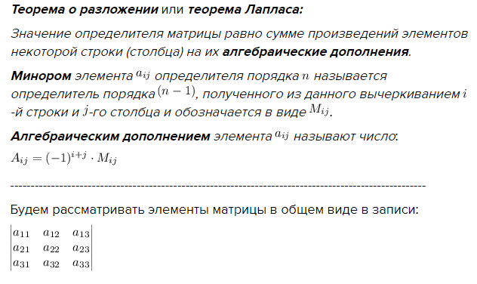
Матрицу A можно умножить на матрицу B если количество столбцов матрицы A равно количеству строк матрицы B.
Транспонировать матрицу означает переписать строки соответствующие столбцы (n строку в n столбец).
Обратная матрица к матрице А обозначается $A^{-1}$ и существует, если определитель матрицы А не равен нулю и находится по формуле $A^{-1}=\frac{1}{\det{A}}∙A^{*}$, где $A^{*}$ - союзная матрица.
По определению союзная матрица состоит из алгебраических дополнений элементов транспонированной матрицы А, тогда:
$A^{*}=$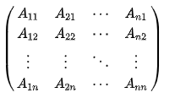
Дополнение к решению:
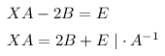
В данном случае необходимо умножать на обратную матрицу A справа, так как в таком случае удастся избавить X от A. При умножении самой матрицы на свою обратную матрицу будет единичная матрица E.
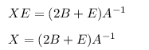
При умножении матрицы на единичную матрицу матрица не меняется.

